关于做好课程考核资格审核和成绩录入工作的通知
本学期的课程成绩录入工作已经开始，现将有关课程考核资格审核和成绩录入的有关要求通知如下：
- 课程考核资格审核
任课教师在课程考核前做好课程考核资格审核工作，按照《浙江理工大学本科生学籍管理实施细则》第十二条规定，达到相关条件的，须取消学生该门课程的考核资格。对于取消考核资格的学生，任课教师须在现代教务管理系统中登记，并打印取消考核资格审查表于课程考核前一周交开课学院教学秘书。
路径：任课教师登录现代教务管理系统，点击“信息维护----取消考核资格审核”，选择选课课程、学生，填写原因后提交，打印取消考核资格审查表一份由教学院长签字后交学院教学秘书。
二、课程成绩录入密码查询：
1.课程成绩录入密码已经发到各任课老师邮箱和手机中，请查收。
邮箱为现代教务管理系统中教师个人简历表中登记的EMAIL，查询路径：信息维护---个人简历。
2.未登记EMAIL的任课教师及外聘教师所上课程成绩密码由学院下发。
三、成绩录入：
（一）补考确认：
根据我校教学管理文件规定，课程考核总评成绩低于60分或不及格、不合格者，可参加下一学期初学校统一组织的补考。通识选修课、独立开设的实验课程、实践类课程成绩低于60分或不及格、不合格者及考核作弊、违纪和取消考核资格、旷考的课程不得补考，必须重修。
任课教师确认过由学校统一安排补考的课程由教务处统一安排考试时间、地点，不需学校安排的课程由任课教师自行安排，于下学期开学第一周内完成成绩录入。
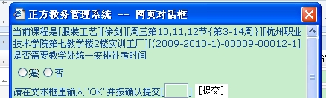

在录完课程密码后如未出现上图，请按[Ctrl键]+[“确定”]按钮进入。
（二）录入要求
1. 选择成绩录入记分制（见下图中Ⅰ）：根据课程选择记分制，同一课程采用同一记分制；
2. 选择“平时、期末、实验”所占比例（见图中Ⅱ）：“平时、期末、实验”成绩所占比例可根据课程情况进行调整，但三项之和需为100%；
3. 录入“平时、期末、实验”比例不为“0”的选项的成绩；
4. 保存成绩，生成总评成绩；
5. 生成总评成绩后 如“平时、期末、实验”成绩有更改，需清空总评成绩后再保存。
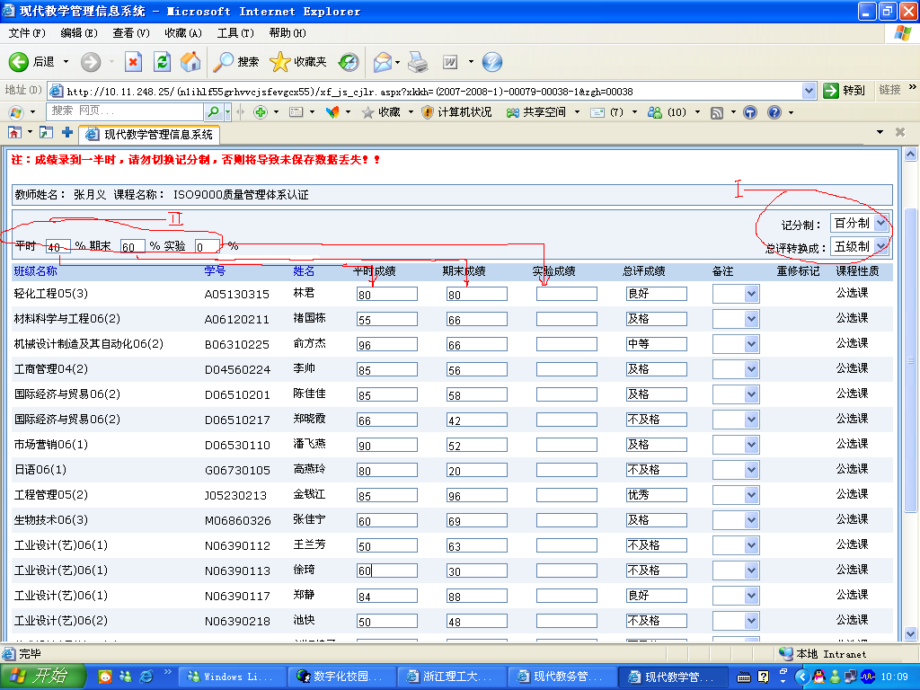
注：只录入总评成绩系统将无法提交成绩。

（三）特殊情况成绩录入：
1. 旷考：对于旷考的学生，成绩录入时备注栏录为“旷考”;
2．作弊：对于考试作弊的学生，由教务处根据监考记录情况在教务管理系统中做相应处理。
四、成绩录入时间要求及打印：
1．录入时间要求：通识选修课于13周完成成绩录入；其它非学校统一安排考试的课程于课程结束后一周内完成成绩录入；学校统一安排考试的课程于考试后三天内完成成绩录入（公共基础课一周内完成）；
如任课老师有特殊困难不能按时完成成绩录入，应事先到学院备案，经学院同意后由学院统一到教务处备案。
2．任课教师录入学生成绩，确认无误后打印成绩单一份交学院.
五、误登成绩更改：
学生成绩提交后如发现成绩登录有误，须由任课教师填写学生成绩更改申请表（教务处网页---表格下载----教务管理用表---成绩更改申请表）交所在学院。
望各位教师按照相关要求及时做好成绩录入工作。

教 务 处
2017年4月17日

